|  |
| --- |
| **PRÉ-PROJETO 2023** |

|  |
| --- |
| NOME: Felipp Augusto Rodrigues Piran Nº |
| NOME: Nº |
| TELEFONE: (45) 998184576 |
| E-MAIL: felippaugusto15@gmail.com |
| CURSO: Informática |
| TURMA: 4°B Informática |

**ALUNO(s) É OBRIGATÓRIO EM ANEXO AO PRÉ-PROJETO, NO MÍNIMO UMA TELA DE INTERFACE (TELA PRINCIPAL) JUNTO AO PROJETO.**

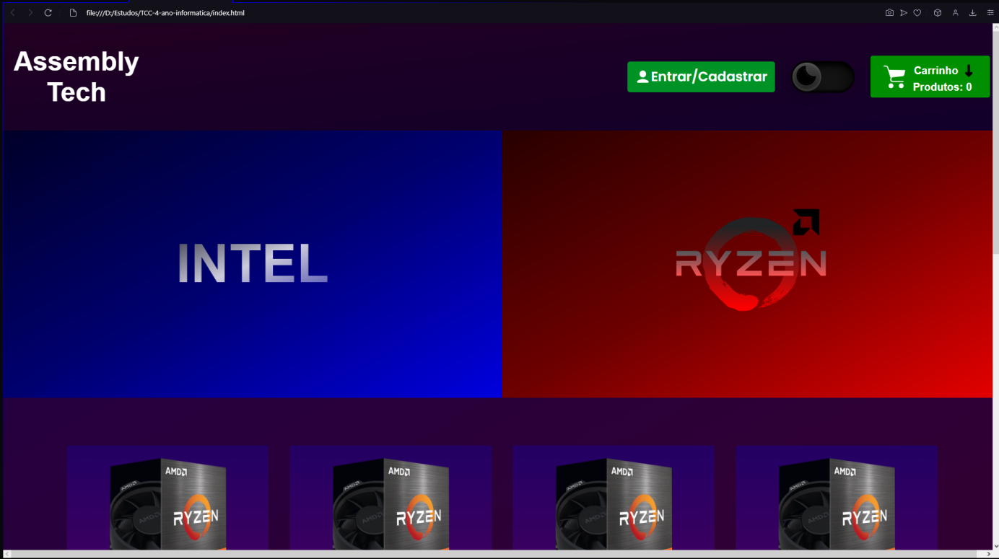

TITULO

|  |
| --- |
| Título do projeto: Assembly Tech – E-commerce de tecnologia |

INTRODUÇÃO

|  |
| --- |
| Meu site terá como objetivo, vender peças de hardwares para computador tendo duas opções para o usuário. A primeira opção é comprar as peças livremente dentro do site e passar pelos processos normais de compra de um e-commerce. A segunda opção é ajudar o usuário a escolher as peças de um computador completo, auxiliando o usuário com filtros para não haver incompatibilidade entre o hardware na hora da escolha, já que atualmente temos diversos tipos de plataformas e muitas vezes nos deparamos com compras feitas pelos clientes e quando chegam em casa, os componentes do computador acabam não encaixando ou tendo quedas de performance por falta de compatibilidade. Por exemplo, quando for começar a escolher as peças do computador, começará escolhendo o processador, após isso, será liberado a escolha da placa-mãe e assim por diante, até escolher todas as peças necessárias. Lembrando que, quando o usuário escolher, terá a marca de processador Intel e Amd e dependendo de qualquer uma das escolhas, o filtro irá deixar aparecendo apenas os hardwares que encaixam com a marca escolhida. Após essa escolha, seja escolhendo as peças ou montando inteiro o computador, quando finalizado as compras, os produtos irão para o carrinho e quando finalizado o carrinho, caso não tenha alguma conta logada no site, será redirecionado para o login ou cadastro antes da continuação da compra. Feito o login ou o cadastro, pedirá o CEP, a escolha de um frete e quando clicado em finalizar, será redirecionado para a página de pagamento juntamente com o valor a ser pago. |

HIPÓTESE / SOLUÇÃO

|  |
| --- |
| Um grande problema na hora de escolher peças de computador é saber quais peças possuem compatibilidade tanto fisicamente, tanto logicamente, pois temos diversas versões de hardware e muitas vezes acaba gerando muita confusão na hora de montar um computador completo.  Podemos citar diversos tipos de incompatibilidade como o processador encaixando no socket da placa mãe, tipo de tecnologia de memória RAM que encaixa na placa mãe, qual fonte escolher para meu sistema e entre outros.  Sendo assim, decidi criar uma outra opção além de apenas escolher livremente as peças dentro do site, uma opção que acaba ajudando o cliente na hora das escolhas das peças, filtrando quais peças serão compatíveis entre elas. Esse filtro partirá da escolha entre as marcas de processadores Intel ou Amd, e quando for escolhido uma das duas, o cliente será redirecionado para outra página com componentes compatíveis com a marca escolhida, começando pela escolha do processador, depois a placa mãe, placa de vídeo, SSD/HDD e assim por diante. |

DISCIPLINAS ENVOLVIDAS

|  |
| --- |
| Descrição das três disciplinas.  Análise de projetos e sistemas:  Banco de dados:  Web design: |

OBJETIVO GERAL

|  |
| --- |
| O site tem a proposta de ser um e-commerce de tecnologia onde o usuários pode comprar produtos de tecnologia e também temos a uma parte do site que auxilia o usuário a escolher componentes de hardware corretamente, para não haver complicações na hora de montar um computador. |

OBJETIVOS ESPECÍFICOS

|  |
| --- |
| - Responsividade do site para suporte a diversos objetivos;  - Tema claro e escuro para quem gosta;  - Filtros na hora de escolher os componentes de hardware;  - Facilidade com a navegação pelos site. |

PROCEDIMENTOS METODOLÓGICOS

|  |
| --- |
| A metodologia científica é o conjunto de procedimentos que faz uma investigação, coletando dados e usando eles para uma pesquisa científica e autêntica. O objetivo disso é ajudar na pesquisa a encontrar e solucionar o problema de forma sistemática, sendo assim, passando por várias etapas até chegar no produto final.  Usando a metodologia comparativa, temos ao nosso dispor, o uso de um método comparativo que consiste em fazer mais de um objeto de estudo, para fins de análise de suas semelhanças e diferenças. No caso, objetos de estudo do mesmo contexto. Tendo portanto, dados mais concretos, analisando suas semelhanças e verificando suas divergências.  A modelagem de dados, consiste em uma criação de um modelo mais simplificado da projeção dos problemas verificados pela pesquisa. Com ele, podemos vislumbrar um direcionamento mais nítido e suas características principais, facilitando no entendimento do próprio projeto, e sendo assim evitando erros de projeção, programação e funcionamento. Para isso, devemos na hora do desenvolvimento da modelagem, coletar e usar o máximo de informações detalhadamente para a facilitação da resolução dos problemas apresentados. |

BIBLIOGRAFIA

|  |
| --- |
| Listar os principais LIVROS a serem pesquisados. (Mínimo 03 Bibliografias para cada disciplina, preferencialmente da biblioteca do CEEP)  Usar artigos:  Google Acadêmico  Portal da CAPES  soiELO  Academia Edu  BDTD  Science gov  Eric E-journals |

CRONOGRAMA DE ATIVIDADES

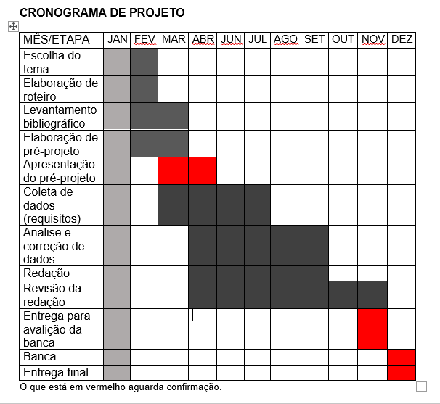

|  |  |  |
| --- | --- | --- |
| **Autorizado** | **Professor(a)** | **Data** |
| Análise de projetos e sistemas:  Banco de dados:  Web design: | **Aparecida**  **Célia**  **Reinaldo** |  |